不锈钢小便槽介绍
本公司在2007年初设计、施工安装坐落在上海闵行区剑川路上的“上海交通大学新建体育馆”不锈钢小便池及感应自动冲水工程。共五座，最长一座长度达20.4米，创造了目前国内不锈钢小便槽单座最长、制作和安装难度最高不锈感应冲水系统采用本公司《JL-5型厕所感应冲水系统》，四米左右安装一套，探测器安装于小便槽吊顶上方，形成幕帘式探测冲水。
本公司设计制作的不锈钢小便槽有多达十一种样式供选择。设计生产的不锈钢小便槽美观大方、豪华气派。在制作选材上精益求精，保证高品位、高质量。小到转轴选择，大到板材选材、采用无缝焊接等均严格把关精心制作。在以次充好、假货横流当今社会，本公司从源头上杜绝假材料、劣质制作，交客户一座高品位的不锈钢小便槽。
钢小便池记录，是本公司完成众多不锈钢小便槽中的经典产品，包括2010年上海世博会采用了本公司产品。
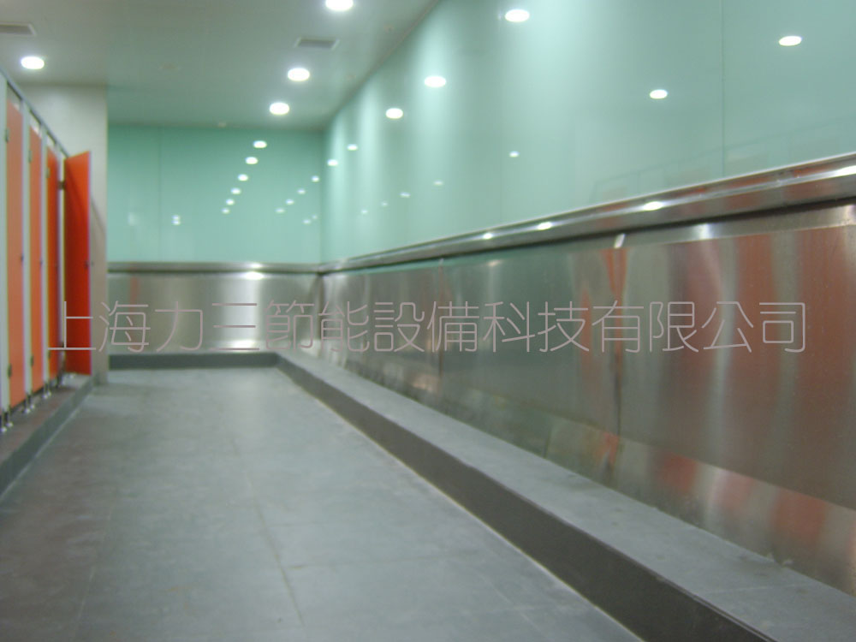
以下产品，整座无焊接最长可到5米。
类别型号 | 样式介绍 | 备 注
有踏步  不锈钢小便槽  （BXG134） | 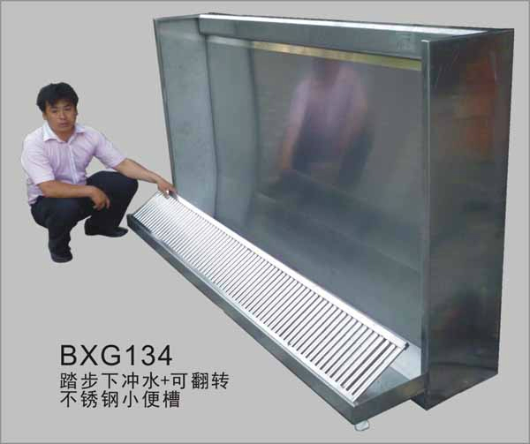 | 特点：  1 踏步可翻转；  2.踏步下同时冲水。
有踏步  不锈钢小便槽  （BXG132） | 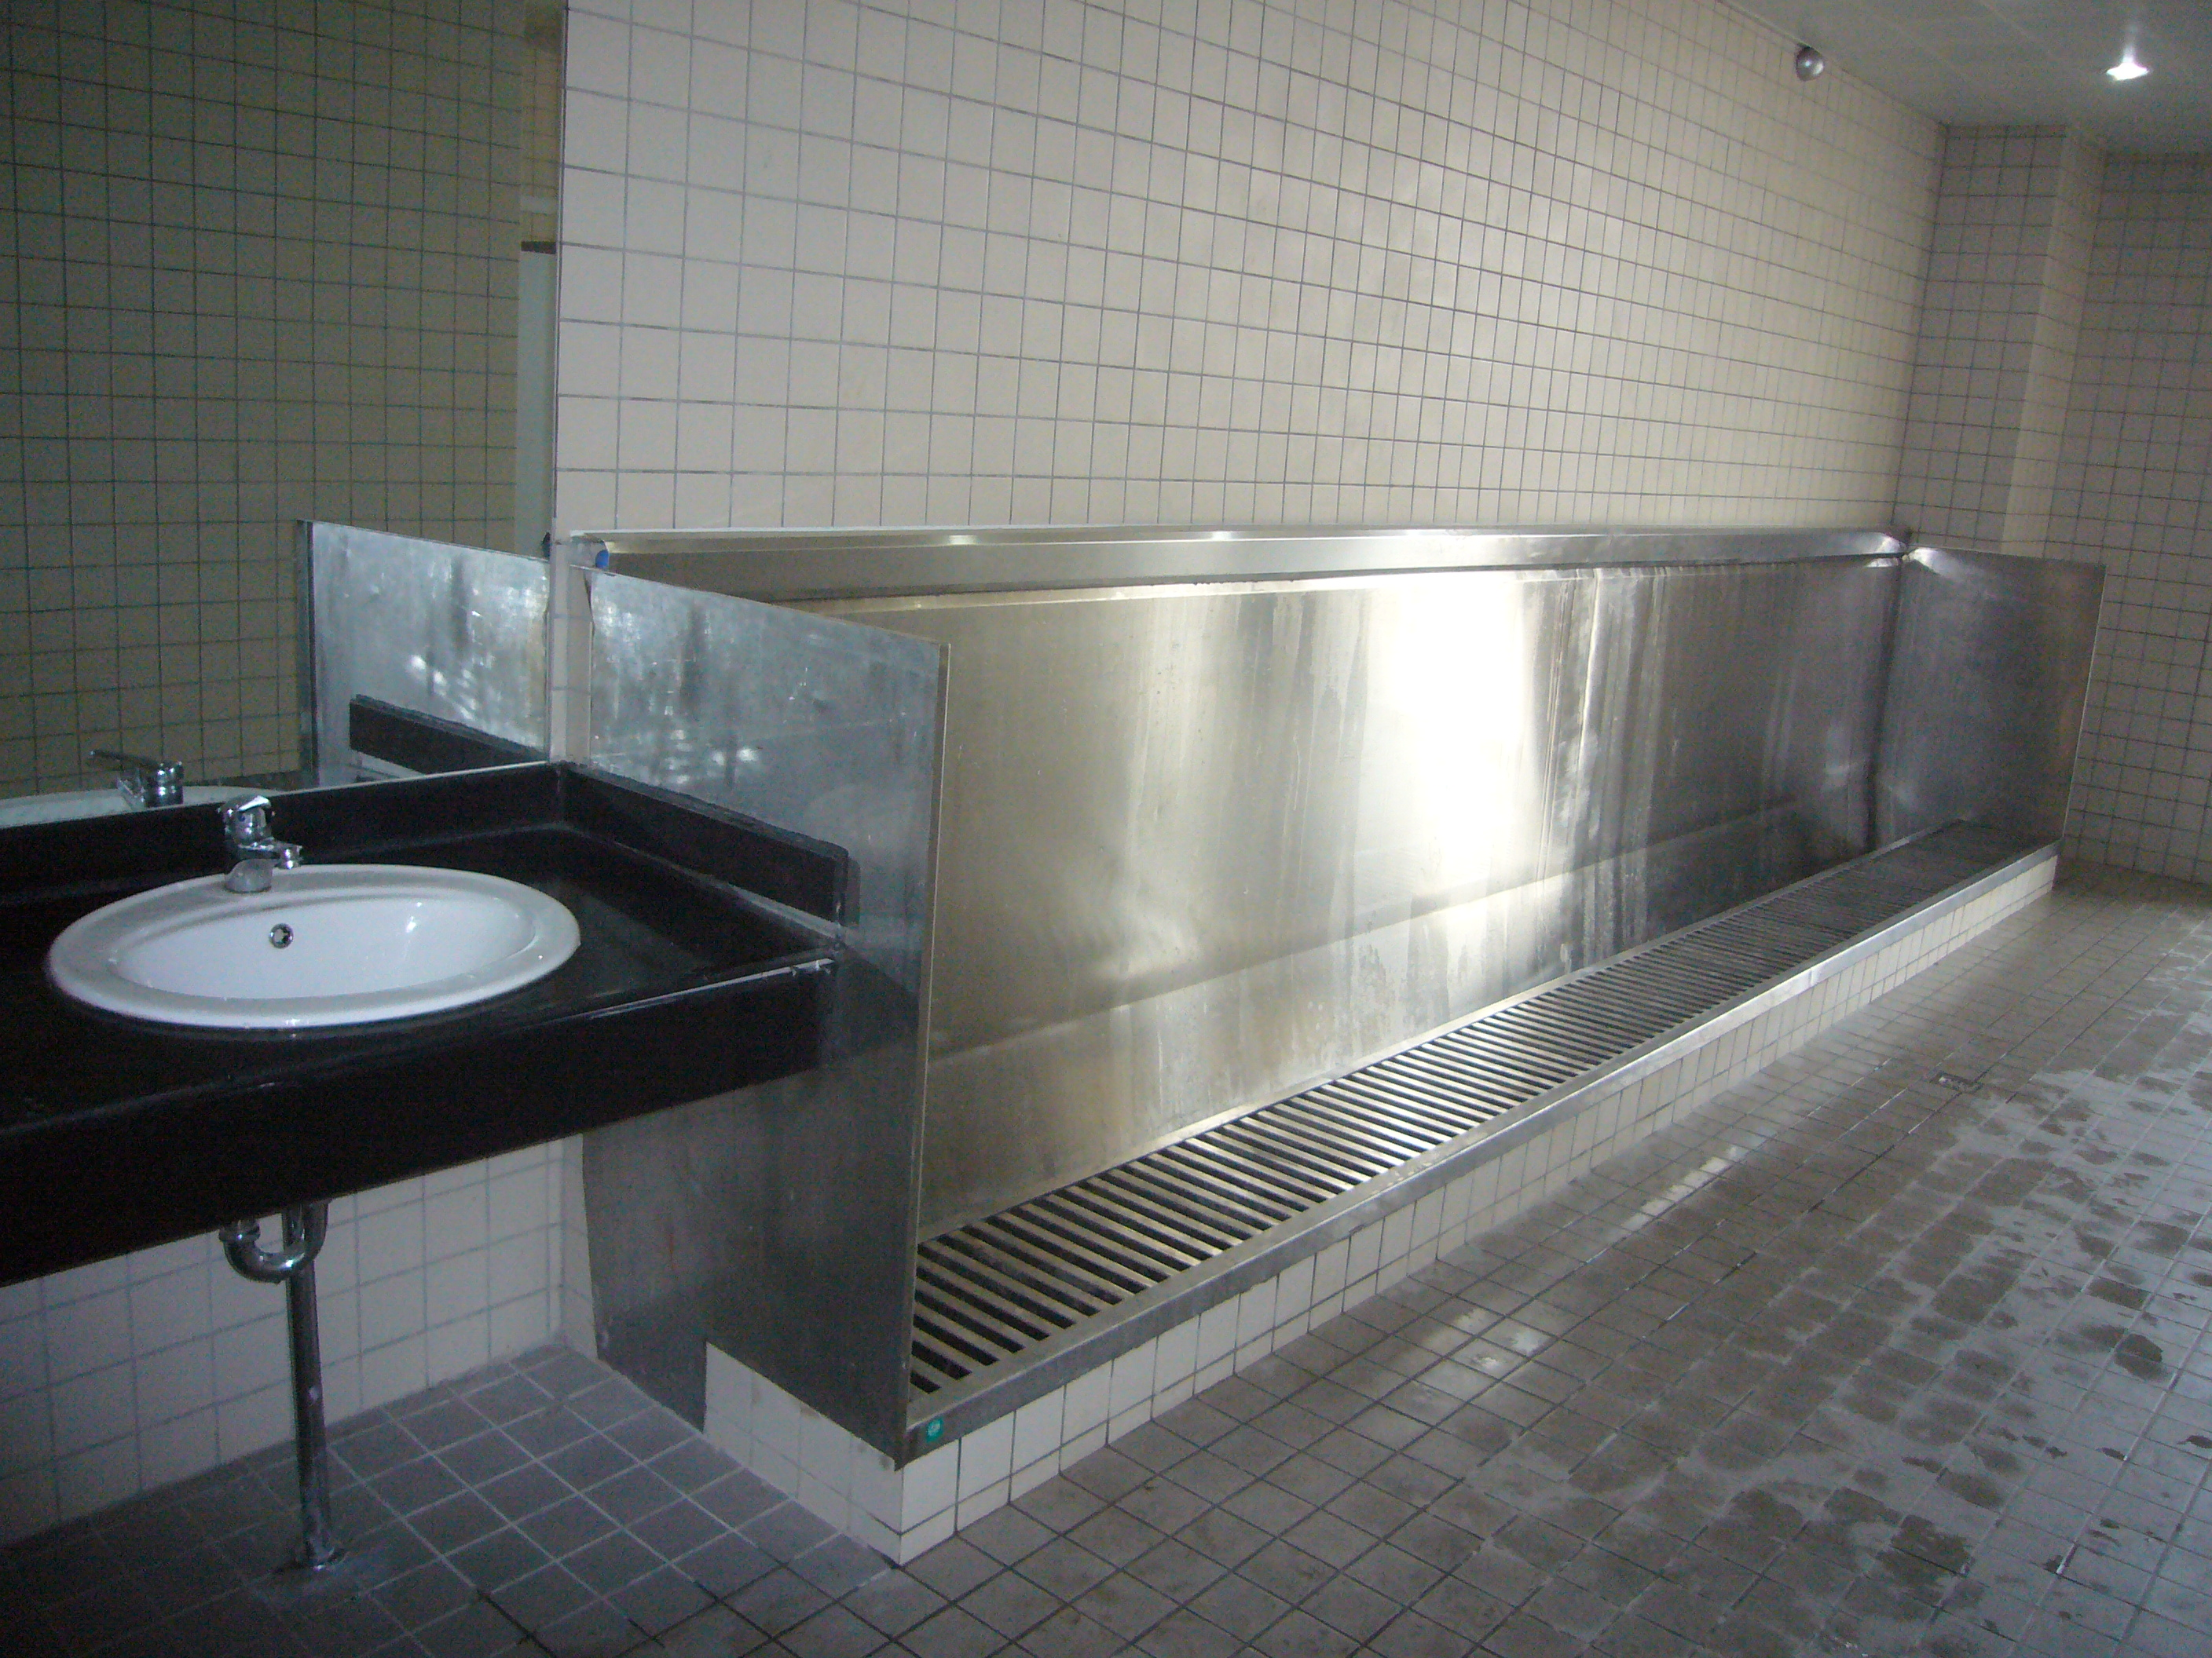 | 特点：  1 踏步不可翻转；  2.踏步下无冲水。
有踏步  不锈钢小便槽  （BXG131） | 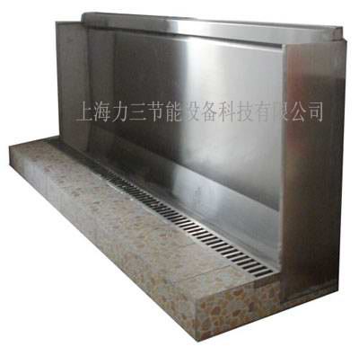 | 特点：  1 踏步不可翻转，踏步宽150MM。  2.踏步下无冲水。

有踏步  下沉式  不锈钢  小便槽  （BXG133） | 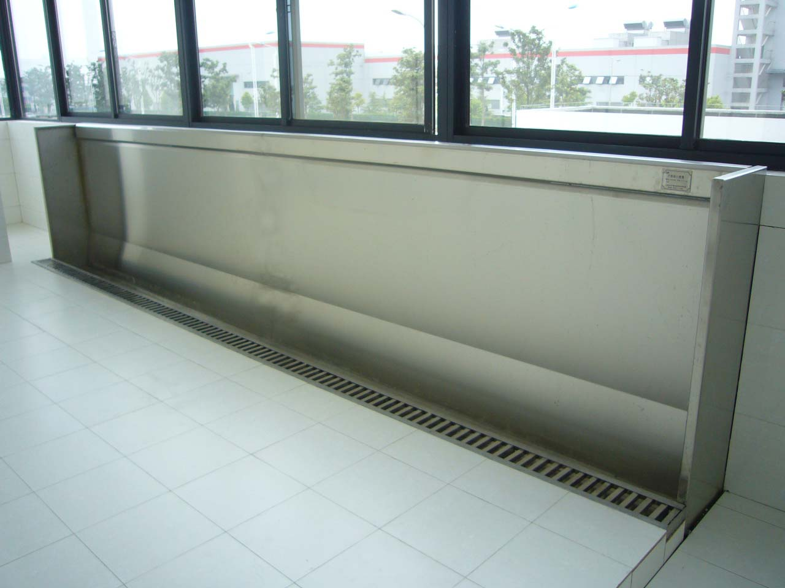 | 特点：  1 踏步不可翻转，踏步宽150MM。  2.踏步下无冲水。  基价：
无踏步  不锈钢  小便槽  （BXG111） | 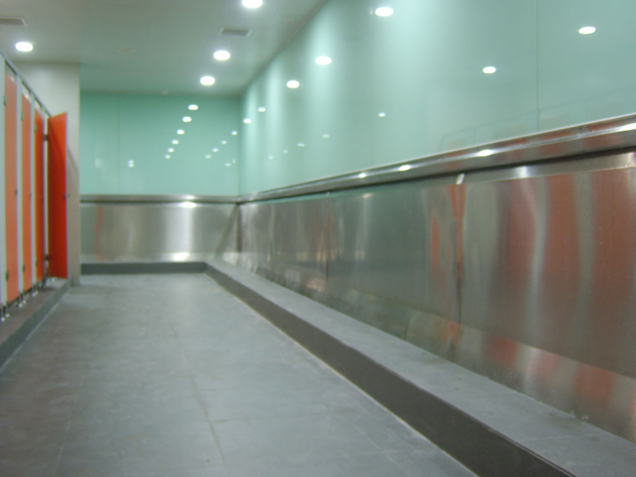 | 特点：  踏步贴瓷砖  基价：
无踏步  不锈钢  小便槽  （BXG113） | 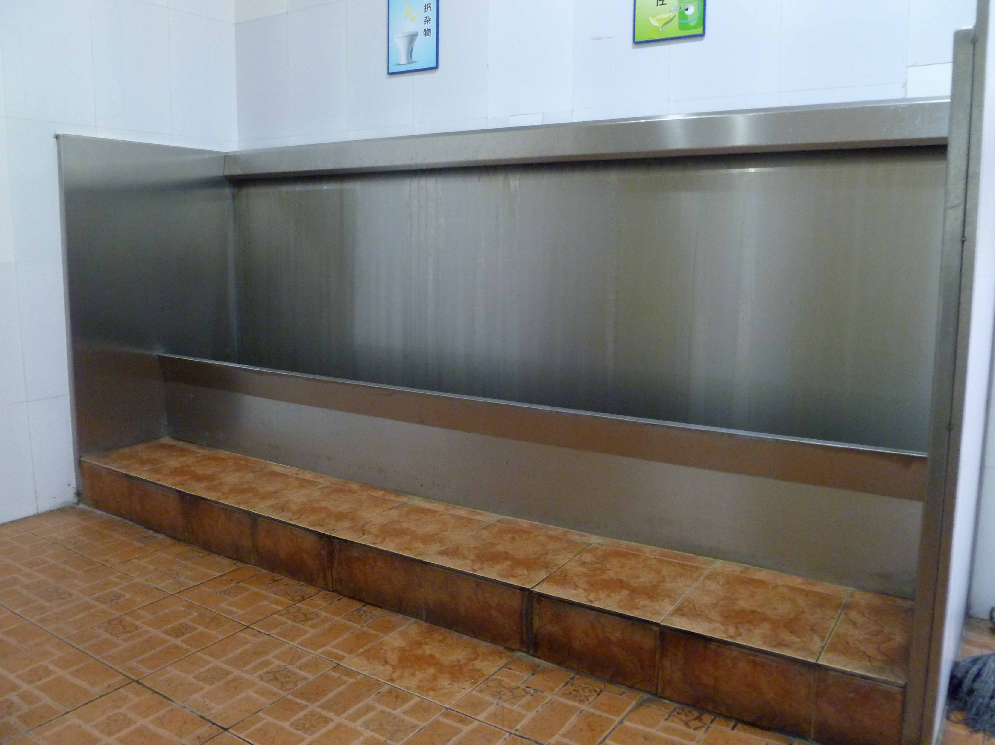 | 特点：  1.踏步贴瓷砖；  2.增加前300MM挡板。  基价：

无踏步  下沉式  不锈钢  小便槽  （BXG112） | 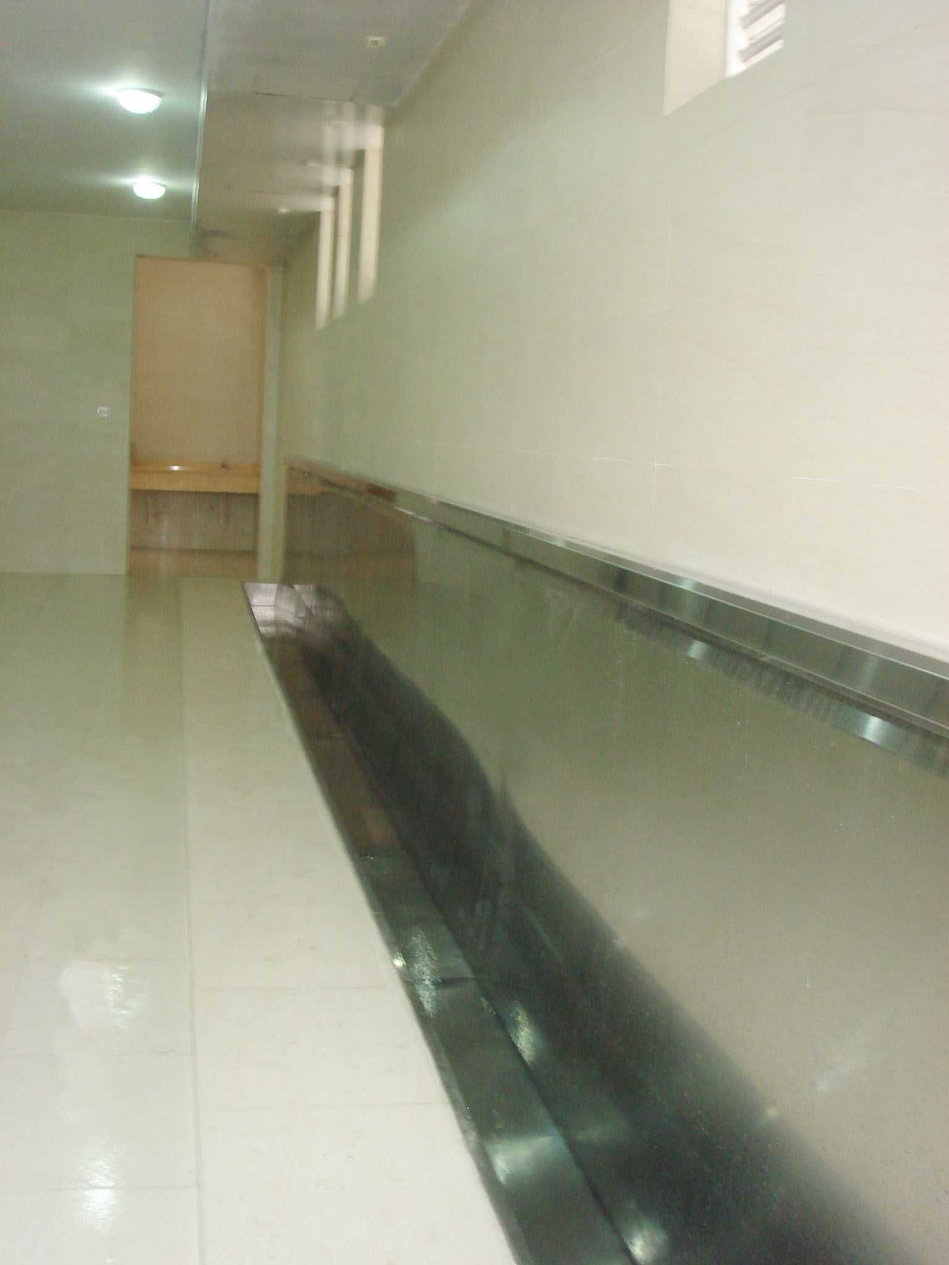 | 特点：  整体下沉，适应小卫生间。  基价：
防滑移动  不锈钢  小便槽  （BXG102） | 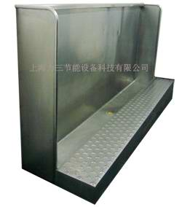 | 特点：  防滑。  基价：
防滑双踏步  不锈钢  小便槽  （BXG112） | 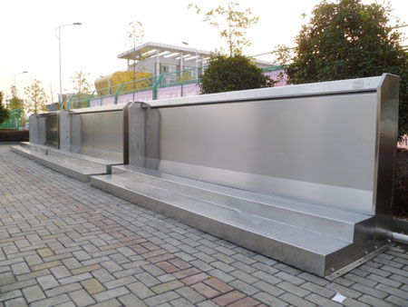 | 特点：  防滑双踏步，适合室外移动厕所。  基价：

立式  不锈钢  小便槽  （BXG121） | 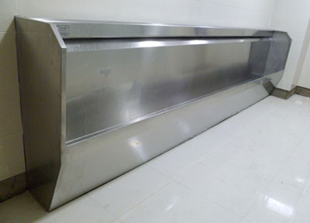 | 特点：  增加前挡板550mm.  基价：
防滑双踏步  不锈钢  小便槽  （BXG122） | 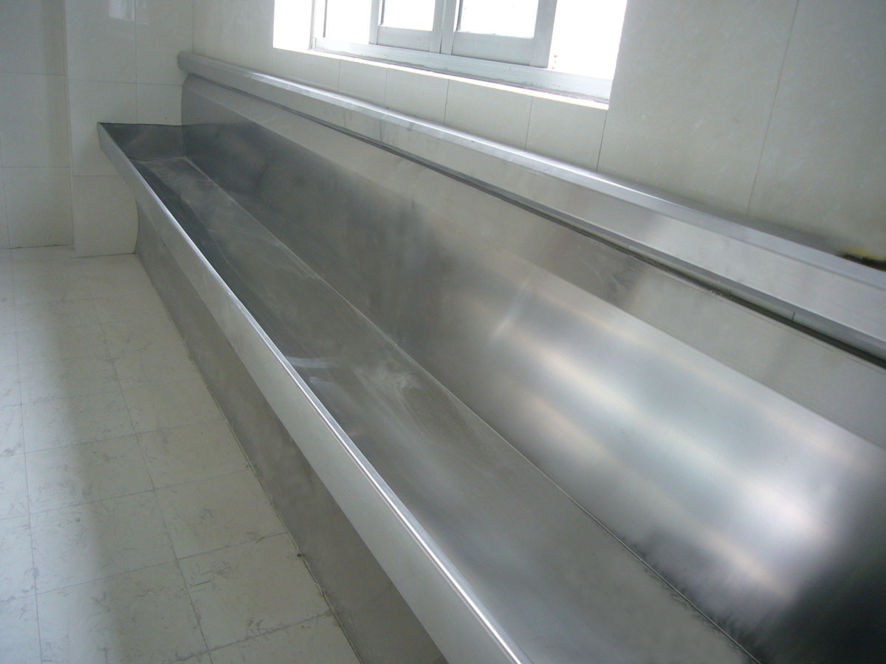 | 特点：  增加前挡板550mm.  基价：

不锈钢小便槽感应冲水系统介绍

小便槽感应冲水系统采用本公司生产的《JL-5型感应冲系统》。
欢迎使用本装置。本装置可专门用于沟槽式公用卫生间的不锈钢小便池(槽)感应自动冲水，安装后做到人去后自动冲洗，卫生方便，有效的达到“卫生与节水”平衡的目的。是理想的不锈钢小便（池）槽专用节水装置。
本控制器由探测、主控制器与小便控制机构三件组成。
见安装原理图：
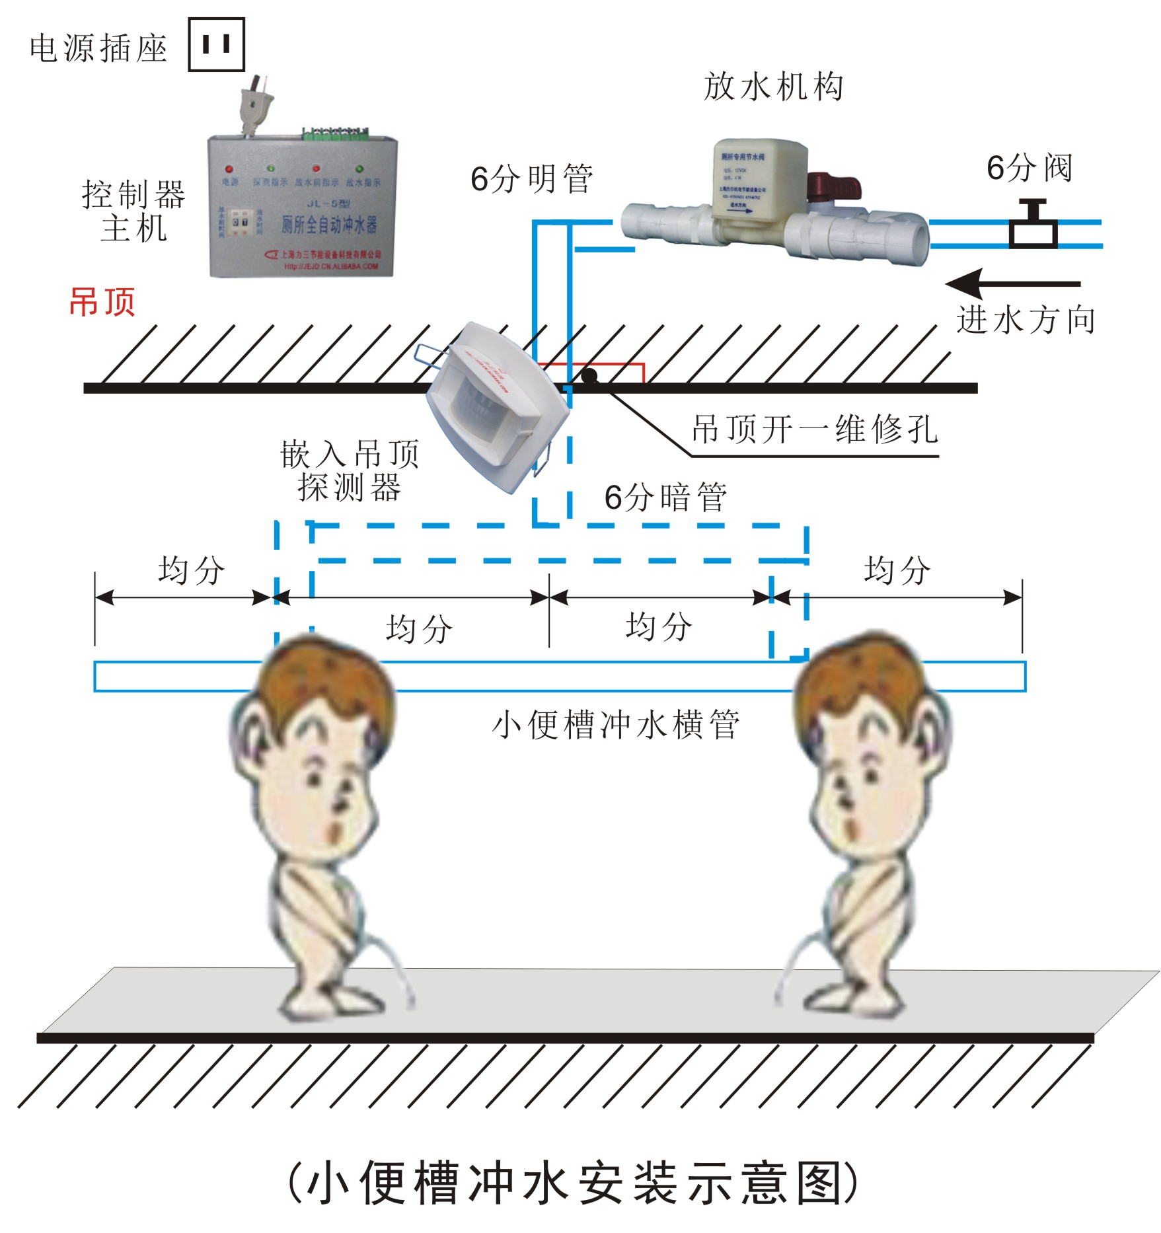
感应冲水系统安装：
- 4米左右小便槽冲水管安装如上图所示，应形成上图蓝色线“Π”所示布局。2米左右小便槽可采用传统：“┻”形布局；
- 探测器角度：100⁰ 形成幕帘式探测，仅当人站在台阶上时，方可探测冲水。4米左右安装双探测器；2米左右安装单探测器。
实际安装图介绍：
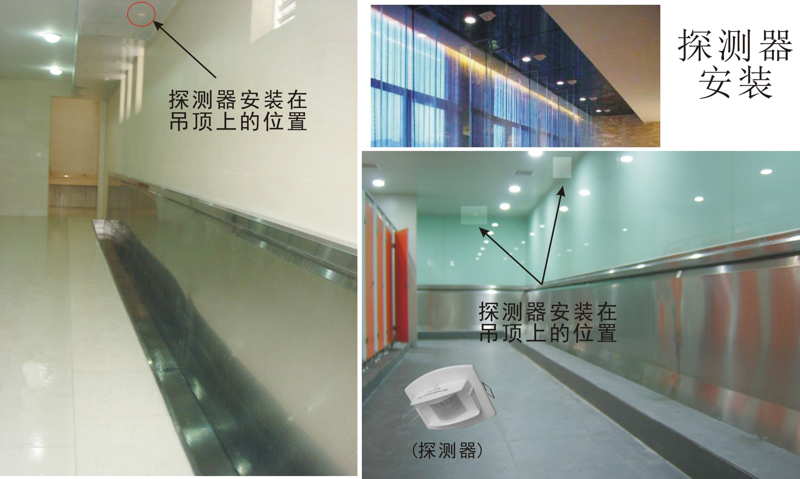

感应冲水探测器，原则上四米长小便槽安装一套（双探测器）。

不锈钢小便槽与土建配合安装原则：

- 不锈钢小便槽安装在先，地砖墙砖收边；
- 小便槽地漏，不能在中间，或左右边；参考尺寸：230（离毛墙）×200（小便槽边），详见本公司《不锈钢小便槽安装土建配合》。
3. 感应冲水系统原则上均安装在吊顶上方，外部仅能看到嵌入吊顶的探测器。

注：
- 以上报价，上海市内中环以内免费，中环外及外省运费和包装费另算；
- 材料均采用304/2.0不锈钢材质；各规格不锈钢小便槽高为1200，槽宽400，踏步安装需方要求分：常规为150和300两种宽。

上海力三节能设备科技有限公司
电话：021-65303651

